Белорусский государственный технологический университет
Факультет информационных технологий
Кафедра программной инженерии

Лабораторная работа №9
По дисциплине «Информационная безопасность»
На тему «Исследование ассиметричных шифров»»

Выполнил:
Студент 3 курса 8 группы
Дмитроченко Кирилл Денисович
Преподаватель: Савельева М.Г.

Минск, 2026
Содержание
1 Приложение-симулятор 3
Приложение A 7

1 Приложение-симулятор
Разработанное приложение выполняет генерацию сверхвозрастающей последовательности со старшим членом длиной 100 бит. Далее происходил шифрование для кодировок ASCII и BASE64, а также расшифрование и происходит замер времени. Программный код представлен на листинге A. Результат выполнения представлен на рис. 1.1.
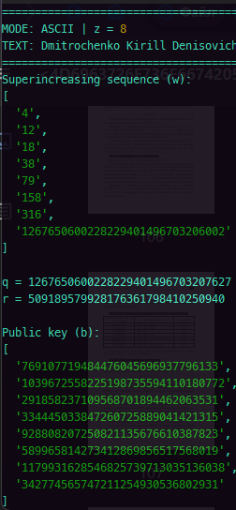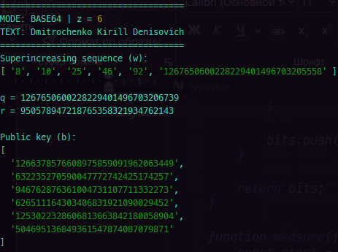
Рисунок 1.1 – Пример выполнения программы
Далее были проведены замеры времени для различных кодировок с различной длиной последовательности. На основании полученных данных были построены графики, представленные на рис. 1.2 и 1.3.
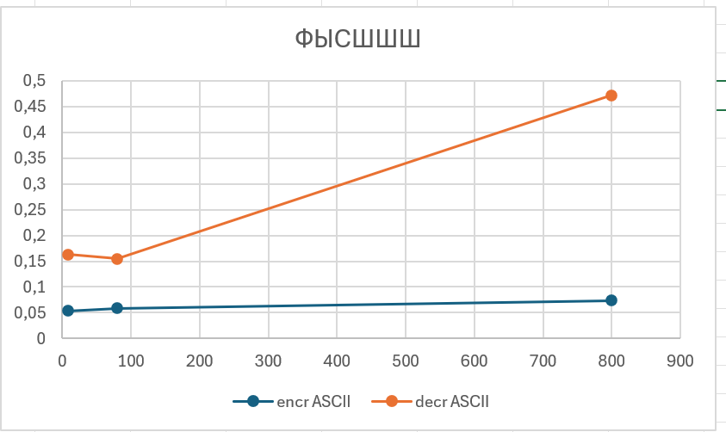
Рисунок 1.2 – Зависимость времени шифрования и расшифрования алгоритмом ASCII от длины сверхвозрастающей последовательности
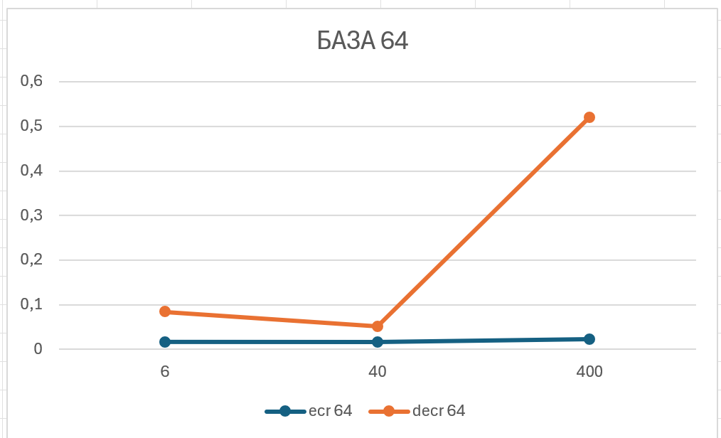
Рисунок 1.3 – Зависимость времени шифрования и расшифрования алгоритмом Base64 от длины сверхвозрастающей последовательности
Из графиков видно, что меняется скорость расшифровки, а скорость шифрования остаётся практически линейной, вне зависимости от длины сверхвозрастающей последовательности.
Вывод
В ходе выполнения лабораторной работы была разработана программная реализация, выполняющая генерацию сверхвозрастающей последовательности с заданным старшим элементом длиной 100 бит. Полученная последовательность использовалась в качестве основы для выполнения операций шифрования и расшифрования с применением представлений данных в форматах ASCII и Base64.
Программное приложение, представленное в листинге A, обеспечивает полный цикл обработки данных: генерацию последовательности, преобразование входного сообщения, выполнение шифрования и последующее восстановление исходного текста.
В ходе исследования была проведена серия экспериментов по измерению времени выполнения операций шифрования и расшифрования при различных длинах сверхвозрастающей последовательности. На основании полученных данных построены зависимости времени выполнения от длины входной последовательности для кодировок ASCII и Base64,

Приложение A
const crypto = require("crypto");

function generateSuperIncreasing(n, bits) {
let seq = [];
let sum = 0n;

for (let i = 0; i < n; i++) {
let next;
if (i === n - 1) {
next = (1n << BigInt(bits)) + sum + 1n;
} else {
next = sum + BigInt(Math.floor(Math.random() * 10) + 1);
}
seq.push(next);
sum += next;
}

return seq;
}

function gcd(a, b) {
while (b !== 0n) {
[a, b] = [b, a % b];
}
return a;
}

function modInverse(a, m) {
let m0 = m, x0 = 0n, x1 = 1n;

while (a > 1n) {
let q = a / m;
[a, m] = [m, a % m];
[x0, x1] = [x1 - q * x0, x0];
}

if (x1 < 0n) x1 += m0;
return x1;
}

function randomBigInt(max) {
const bytes = Math.ceil(max.toString(2).length / 8);

let rnd;
do {
rnd = BigInt("0x" + crypto.randomBytes(bytes).toString("hex"));
} while (rnd >= max || rnd < 2n);

return rnd;
}

function generateKeys(z, bits = 100) {
const w = generateSuperIncreasing(z, bits);
const sum = w.reduce((a, b) => a + b, 0n);

const q = sum + 1000n;

let r;
do {
r = randomBigInt(q - 1n);
} while (gcd(r, q) !== 1n);

const b = w.map(x => (x * r) % q);

return { w, q, r, b };
}

function stringToBits(str, mode) {
let bytes;

if (mode === "base64") {
const base64 = Buffer.from(str).toString("base64");
bytes = Buffer.from(base64);
} else {
bytes = Buffer.from(str, "ascii");
}

let bits = [];

for (let byte of bytes) {
for (let i = 7; i >= 0; i--) {
bits.push((byte >> i) & 1);
}
}

return bits;
}

function bitsToString(bits, mode) {
let bytes = [];

for (let i = 0; i < bits.length; i += 8) {
let byte = 0;
for (let j = 0; j < 8; j++) {
byte = (byte << 1) | (bits[i + j] || 0);
}
bytes.push(byte);
}

const buf = Buffer.from(bytes);

if (mode === "base64") {
return Buffer.from(buf.toString(), "base64").toString();
}

return buf.toString("ascii");
}

function encrypt(bits, b, z) {
let result = [];

for (let i = 0; i < bits.length; i += z) {
let chunk = bits.slice(i, i + z);

while (chunk.length < z) chunk.push(0);

let sum = 0n;

for (let j = 0; j < z; j++) {
if (chunk[j]) sum += b[j];
}

result.push(sum);
}

return result;
}

function decrypt(cipher, w, q, r, z) {
const rInv = modInverse(r, q);

let bits = [];

for (let c of cipher) {
let s = (c * rInv) % q;

let chunk = Array(z).fill(0);

for (let i = z - 1; i >= 0; i--) {
if (w[i] <= s) {
chunk[i] = 1;
s -= w[i];
}
}

bits.push(...chunk);
}

return bits;
}

function measure(fn) {
const start = process.hrtime.bigint();
const result = fn();
const end = process.hrtime.bigint();

return {
result,
time: Number(end - start) / 1e6
};
}

function printArray(name, arr) {
console.log(name + ":");
console.log(arr.map(x => x.toString()));
console.log();
}

function runTest(text, mode, z) {
console.log("====================================");
console.log("MODE:", mode.toUpperCase(), "| z =", z);
console.log("TEXT:", text);
console.log("====================================");

const { w, q, r, b } = generateKeys(z);

printArray("Superincreasing sequence (w)", w);

console.log("q =", q.toString());
console.log("r =", r.toString());
console.log();

printArray("Public key (b)", b);

const bits = stringToBits(text, mode);
printArray("Bits", bits);

const enc = measure(() => encrypt(bits, b, z));
printArray("Cipher", enc.result);

const dec = measure(() => decrypt(enc.result, w, q, r, z));
printArray("Decrypted bits", dec.result);

const decoded = bitsToString(dec.result.slice(0, bits.length), mode);

console.log("Decoded text:", decoded);
console.log();

console.log("Encryption time (ms):", enc.time);
console.log("Decryption time (ms):", dec.time);

